Santuario del

SANTISSIMO CROCIFISSO

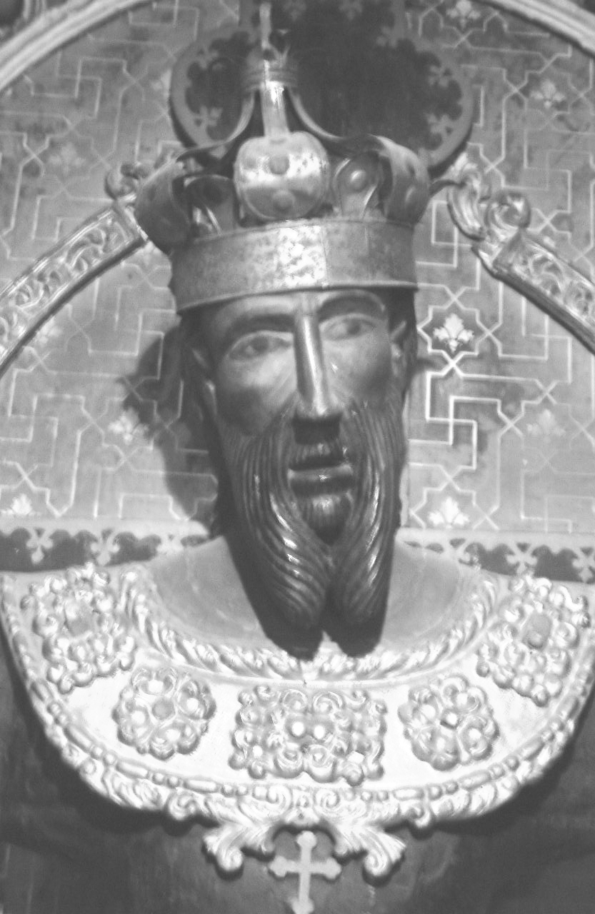

FESTA DI
CRISTO RE

Anno C

VESPRI
O Dio, vieni a salvarmi.
Signore, vieni presto in mio aiuto. Gloria al Padre e al Figlio e allo Spirito Santo. Come era nel principio, e ora e sempre nei secoli dei secoli. Amen. Alleluia.

Inno
O re d’eterna gloria,
che irradi sulla Chiesa
i doni del tuo Spirito,
assisti i tuoi fedeli.
Illumina le menti,
consola i nostri cuori,
rafforza i nostri passi
sulla via della pace.
E quando verrà il giorno
Del tuo avvento glorioso,
accoglici, o Signore,
nel regno dei beati.
A te sia lode, o Cristo,
speranza delle genti,
al Padre e al Santo Spirito
nei secoli dei secoli. Amen.

Salmodia (seduti)

1 Antifona
Siede sul trono di Davide, regna nella giustizia e nella pace ora e sempre.

Oracolo del Signore al mio Signore:* «Siedi alla mia destra,
finché io ponga i tuoi nemici * a sgabello dei tuoi piedi».
Lo scettro del tuo potere stende il Signore da Sion: * «Domina in mezzo ai tuoi nemici.
A te il principato nel giorno della tua potenza * tra santi splendori;
dal seno dell’aurora, * come rugiada io ti ho generato».
Il Signore ha giurato e non si pente: * «Tu sei sacerdote per sempre al modo di Melchisedek».
Il Signore è alla tua destra, * annienterà i re nel giorno della sua ira.
Lungo il cammino si disseta al torrente * e solleva alta la testa.
Gloria al Padre, e al Figlio, * e allo Spirito Santo.
Come era nel principio, e ora e sempre * nei secoli dei secoli. Amen.

1 Antifona
Siede sul trono di Davide, regna nella giustizia e nella pace ora e sempre.

2 Antifona
Il tuo regno per tutti i secoli, il tuo dominio per tutte le generazioni.

O Dio, mio re, voglio esaltarti * e benedire il tuo nome in eterno e per sempre.
Ti voglio benedire ogni giorno, * lodare il tuo nome in eterno e per sempre.
grande è il Signore * e degno di ogni lode,
la sua grandezza * non si può misurare.
Una generazione narra all’altra le tue opere, * annunzia le tue meraviglie.
Proclamano lo splendore della tua gloria * e raccontano i tuoi prodigi.
Dicono la stupenda tua potenza * e parlano della tua grandezza.
Diffondono il ricordo della tua bontà immensa, * acclamano la tua giustizia.
Paziente e misericordioso è il Signore, * lento all’ira e ricco di grazia.
Buono è il Signore verso tutti, * la sua tenerezza si espande su tutte le creature.
Ti lodino, Signore, tutte le tue opere* e ti benedicano i tuoi fedeli.
Dicano la gloria del tuo regno * e parlino della tua potenza,
per manifestare agli uomini i tuoi prodigi * e la splendida gloria del tuo regno.
Il tuo regno è regno di tutti i secoli,* il tuo dominio si estende ad ogni generazione.
Gloria al Padre, e al Figlio, * e allo Spirito Santo.
Come era nel principio, e ora e sempre * nei secoli dei secoli. Amen.

2 Antifona
Il tuo regno per tutti i secoli, il tuo dominio per tutte le generazioni.

3 Antifona
Re dei re è il nome, Signore dei signori. A lui gloria e potenza nei secoli.

Alleluia. Salvezza, gloria e potenza sono del nostro Dio; * veri e giusti sono i suoi giudizi.
Alleluia. Lodate il nostro Dio, voi tutti suoi servi, * voi che lo temete, piccoli e grandi.
Alleluia. Ha preso possesso del suo regno il Signore, * il nostro Dio, l’Onnipotente.
Alleluia. Rallegriamoci ed esultiamo, * rendiamo a lui gloria.
Alleluia. Sono giunte le nozze dell’Agnello; * la sua sposa è pronta.
Gloria al Padre, e al Figlio, * e allo Spirito Santo.
Come era nel principio, e ora e sempre * nei secoli dei secoli. Amen.

3 Antifona
Re dei re è il nome, Signore dei signori. A lui gloria e potenza nei secoli.

(in piedi)

Kyrie, eleison. Kyrie, eleison.
Christe, eleison. Christe, eleison.
Kyrie, eleison. Kyrie, eleison.

Gloria in excelsis Deo. | Et in terra pax hominibus bonæ voluntatis. | Laudamus te. | Benedicimus te. | Adoramus te. | Glorificamus te. | Gratias agimus tibi propter magnam gloriam tuam. | Domine Deus, Rex cælestis, Deus Pater omnipotens. | Domine Fili unigenite Iesu Christe. | Domine Deus, Agnus Dei, Filius Patris. | Qui tollis peccata mundi, miserere nobis. | Qui tollis peccata mundi, suscipe deprecationem nostram. | Qui sedes ad dexteram Patris, miserere nobis. | Quoniam tu solus sanctus. | Tu solus Dominus | Tu solus Altissimus, Iesu Criste. | Cum Sancto Spiritu, in gloria Dei Patris. | Amen.

COLLETTA
Dio onnipotente ed eterno, che hai voluto rinnovare tutte le cose in Cristo tuo Figlio, Re dell'universo, fa' che ogni creatura, libera dalla schiavitù del peccato, ti serva e ti lodi senza fine. Per il nostro Signore Gesù Cristo, tuo Figlio, che è Dio, e vive e regna con te, nell'unità dello Spirito Santo, per tutti i secoli dei secoli. Amen.

LITURGIA DELLA PAROLA
Prima Lettura

Dal secondo libro di Samuele
In quei giorni, vennero tutte le tribù d'Israele da Davide in Ebron e gli dissero: «Ecco noi ci consideriamo come tue ossa e tua carne. Già prima, quando regnava Saul su di noi, tu conducevi e riconducevi Israele. Il Signore ti ha detto: Tu pascerai Israele mio popolo, tu sarai capo in Israele». Vennero dunque tutti gli anziani d'Israele dal re in Ebron e il re Davide fece alleanza con loro in Ebron davanti al Signore ed essi unsero Davide re sopra Israele.
Parola di Dio. Rendiamo grazie a Dio

Salmo Responsoriale
R. Regna la pace*dove regna il Signore.
Quale gioia, quando mi dissero: «Andremo alla casa del Signore». E ora i nostri piedi si fermano alle tue porte, Gerusalemme! R.
Gerusalemme è costruita come città salda e compatta. Là salgono insieme le tribù, le tribù del Signore, secondo la legge di Israele, per lodare il nome del Signore. R.
Là sono posti i seggi del giudizio, i seggi della casa di Davide. Domandate pace per Gerusalemme: sia pace a coloro che ti amano. R.

Seconda Lettura

Dalla lettera di san Paolo apostolo ai Colossesi
Fratelli, ringraziamo con gioia il Padre che ci ha messi in grado di partecipare alla sorte dei santi nella luce. È lui infatti che ci ha liberati dal potere delle tenebre e ci ha trasferiti nel regno del suo Figlio diletto, per opera del quale abbiamo la redenzione, la remissione dei peccati. Egli è immagine del Dio invisibile, generato prima di ogni creatura; poiché per mezzo di. lui sono state create tutte le cose, quelle nei cieli e quelle sulla terra, quelle visibili e quelle invisibili: Troni, Dominazioni, Principati e Potestà. Tutte le cose sono state create per mezzo di lui e in vista di lui. Egli è prima di tutte le cose e tutte sussistono in lui. Egli è anche i capo del corpo, cioè della Chiesa; il principio, il primogenito di coloro che risuscitano dai morti, per ottenere il primato su tutte le cose. Perché piacque a Dio di fare abitare in lui ogni pienezza e per mezzo di lui riconciliare a sé tutte le cose, rappacificando con il sangue della sua croce, cioè per mezzo di lui, le cose che stanno sulla terra e quelle nei cieli.
Parola di Dio. Rendiamo grazie a Dio

Canto al Vangelo
Benedetto colui che viene nel nome del Signore! Benedetto il suo Regno che viene.

Vangelo

Dal vangelo secondo Luca
In quel tempo, il popolo stava a vedere, i capi invece schernivano Gesù dicendo: «Ha salvato gli altri, salvi se stesso, se è il Cristo di Dio, il suo eletto». Anche i soldati lo schernivano, e gli si accostavano per porgergli dell'aceto, e dicevano: «Se tu sei il re dei Giudei, salva te stesso». C'era anche una scritta, sopra il suo capo: Questi è il re dei Giudei. Uno dei malfattori appesi alla croce lo insultava: «Non sei tu il Cristo? Salva te stesso e anche noi!». Ma l'altro lo rimproverava: «Neanche. tu hai timore di Dio, benché condannato alla stessa pena? Noi giustamente, perché riceviamo il giusto per le nostre azioni, egli invece non ha fatto nulla di male,». E aggiunse: «Gesù, ricordati di me quando entrerai nel tuo regno». Gli rispose: «In verità ti dico, oggi sarai con me nel paradiso».
Parola del Signore. Lode a te o Cristo

Credo in un solo Dio, Padre onnipotente, creatore del cielo e della terra, di tutte le cose visibili e invisibili. Credo in un solo Signore, Gesù Cristo, unigenito Figlio di Dio, nato dal Padre prima di tutti i secoli: Dio da Dio, Luce da Luce, Dio vero da Dio vero, generato, non creato, della stessa sostanza del Padre; per mezzo di lui tutte le cose sono state create. Per noi uomini e per la nostra salvezza discese dal cielo, e per opera dello Spirito santo si è incarnato nel seno della vergine Maria e si è fatto uomo. Fu crocifisso per noi sotto Ponzio Pilato, morì e fu sepolto. Il terzo giorno è risuscitato, secondo le Scritture, è salito al cielo, siede alla destra del Padre. E di nuovo verrà, nella gloria, per giudicare i vivi e i morti, e il suo regno non avrà fine. Credo nello Spirito Santo, che è Signore e dà la vita, e procede dal Padre e dal Figlio. Con il Padre e il Figlio è adorato e glorificato, e ha parlato per mezzo dei profeti. Credo la Chiesa, una santa cattolica e apostolica. Professo un solo battesimo per il perdono dei peccati. Aspetto la risurrezione dei morti e la vita del mondo che verrà. Amen.

LITURGIA EUCARISTICA
Pregate, fratelli e sorelle, perché portando all’altare la gioia e la fatica di ogni giorno, ci disponiamo a offrire il sacrificio gradito a Dio Padre onnipotente.
Il Signore riceva dalle tue mani questo sacrificio a lode e gloria del suo nome, per il bene nostro e di tutta la sua santa Chiesa.

SULLE OFFERTE (in piedi)
Accetta, o Padre, questo sacrificio di riconciliazione, e per i meriti del Cristo tuo Figlio concedi a tutti i popoli il dono dell'unità e della pace. Per Cristo nostro Signore. Amen.

PREGHIERA EUCARISTICA
Il Signore sia con voi.
E con il tuo spirito.
In alto i nostri cuori.
Sono rivolti al Signore.
Rendiamo grazie al Signore nostro Dio.
È cosa buona e giusta.
È veramente cosa buona e giusta, nostro dovere e fonte di salvezza, rendere grazie sempre e in ogni luogo a te, Signore, Padre santo, Dio onnipotente ed eterno. Tu con olio di esultanza hai consacrato Sacerdote eterno e Re dell'universo il tuo unico Figlio, Gesù Cristo Signore nostro. Egli, sacrificando se stesso immacolata vittima di pace sull'altare della Croce, operò il mistero dell'umana redenzione; assoggettate al suo potere tutte le creature, offrì alla tua maestà infinita il regno eterno e universale: regno di verità e di vita, regno di santità e di grazia, regno di giustizia, di amore e di pace. E noi, uniti agli Angeli e agli Arcangeli, ai Troni e alle Dominazioni e alla moltitudine dei Cori celesti, cantiamo con voce incessante l'inno della tua gloria:
Sanctus, Sanctus, Sanctus, Dominus Deus Sabaoth. Pleni sunt cæli et terra gloria tua. Hosanna in excelsis. Benedictus qui venit in nomine Domini. Hosanna in excelsis.

RITI DI COMUNIONE

(in piedi)

Antifona al Magnificat
A me fu dato ogni potere in cielo e sulla terra, dice il Signore.

Magnificat * ánima mea Dóminum,
Et exsultávit spìritus meus * in Deo salutári meo.
Quia respéxit humilitátem ancìllæ suæ, * ecce enim ex hoc beátam me dicent omnes generatiónes.
Quia fecit mihi magna, qui potens est: * et sanctum nomen eius.
Et misericordia eius a progènie in progènies * timèntibus eum.
Fecit potèntiam in bráchio suo, * dispèrsit supèrbos mente cordis sui.
Depósuit potèntes de sede, * et exaltávit hùmiles.
Esurièntes implèvit bonis, * et dìvites dimìsit inànes.
Suscèpit Israel, pùerum suum, * recordátus misericordiæ suæ.
Sicut locùtus est ad patres nostros, * Abraham et sèmini eius in sècula.
Gloria Patri et Filio * et Spiritui Sancto.
Sicut erat in principio, et nunc et semper, * et in sæcula sæculorum. Amen.

Antifona al Magnificat
A me fu dato ogni potere in cielo e sulla terra, dice il Signore.

DOPO LA COMUNIONE
O Dio, nostro Padre, che ci hai nutriti con il pane della vita immortale, fa' che obbediamo con gioia a Cristo, Re dell'universo, per vivere senza fine con lui nel suo regno glorioso. Egli vive e regna nei secoli dei secoli. Amen.

BENEDIZIONE
EUCARISTICA

CONSACRAZIONE A CRISTO RE
O Gesù dolcissimo, o Redentore del genere umano, riguarda a noi umilmente prostrati innanzi a te. Noi siamo tuoi, e tuoi vogliamo essere; e per vivere a te più strettamente congiunti, ecco che ognuno di noi, oggi spontaneamente si consacra al tuo sacratissimo Cuore. Molti, purtroppo, non ti conobbero mai; molti, disprezzando i tuoi comandamenti, ti ripudiarono. O benignissimo Gesù, abbi misericordia degli uni e degli altri, e tutti quanti attira al tuo sacratissimo Cuore.
O Signore, sii il Re non solo dei fedeli che non si allontanarono mai da te, ma anche di quei figli prodighi che ti abbandonarono; fa’ che questi, quanto prima, ritornino alla casa paterna, per non morire di miseria e di fame. Sii il Re di coloro che vivono nell’inganno e nell’errore, o per discordia da te separati; richiamali al porto della verità, all’unità della fede, affinché in breve si faccia un solo ovile sotto un solo pastore.
Largisci, o Signore, incolumità e libertà sicura alla tua Chiesa, concedi a tutti i popoli la pace e la giustizia; fa’ che da un capo all’altro della terra risuoni quest’unica voce: Sia lode a quel Cuore divino, da cui venne la nostra salute; a lui si canti gloria e onore nei secoli dei secoli. Amen.

TANTUM ERGO
1 Tantum ergo Sacraméntum venerémur cérnui et antìquum documéntum novo cedat rìtui: praestet fides suppleméntum sénsuum deféctui.
2 Genitòri Genitòque laus et iubilàtio, salus, honor, vitus quoque sit et benedìctio: Procedénti ab utròque compar sit ludàtio. Amen.

ORAZIONE
Preghiamo. Signore Gesù, che nel mirabile sacramento dell’Eucarestia ci hai lasciato il memoriale della tua Pasqua, fa’ che adoriamo con viva fede il santo mistero del tuo Corpo e del tuo Sangue, per sentire sempre in noi i benefici della redenzione. Tu che vivi e regni per tutti i secoli dei secoli. Amen.

INVOCAZIONI
Dio sia benedetto.
Benedetto il suo santo nome.
Benedetto Gesù Cristo, vero Dio e vero uomo.
Benedetto il nome di Gesù.
Benedetto il suo sacratissimo cuore.
Benedetto il suo preziosissimo sangue.
Benedetto Gesù nel Santissimo Sacramento dell’altare.
Benedetto lo Spirito Santo Paraclito.
Benedetta la gran Madre di Dio, Maria santissima.
Benedetta la sua santa ed Immacolata Concezione.
Benedetta la sua gloriosa Assunzione.
Benedetto il nome di Maria, Vergine e Madre.
Benedetto san Giuseppe, suo castissimo sposo.
Benedetto Dio, nei suoi angeli e nei suoi santi.

INNO AL SS. CROCIFISSO
Evviva la Croce, la Croce evviva: evviva la Croce e chi la esaltò.
1 Con voce potente, o Pescia, giuliva ripeti l'evviva al nostro Signor.
2 Matilde pietosa l’immago ti diede, emblema di fede, di speme, di amor.
3 Se cinger tu brami la fronte di allori, o Pescia, nei cuori trionfi Gesù.
4 O Pescia, di grazie ti colma il Signore, la pace e l'amore t'ispira dal ciel.
Evviva la Croce, la Croce evviva: evviva la Croce e chi la esaltò.
